السنة الثانية
النشاط : الألعاب الرياضياتية
الموضوع : لعبة الفروق اللعبة : رقم 8
الهدف التعلمي : ينمي القدرة على الانتباه و التركيز و التعرف على التفاصيل .

الوضعيات التعلمية والنشاط المقترح | المراحل
احترام الزمن المخصص للعبة .  يتم بناء اللعبة بمرافقة المعلم .  يتوجب على اللاعب التركيز في الصورتين و التعرف على التفاصيل . | قواعد اللعبة
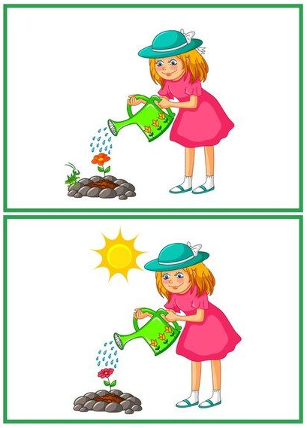  - تقديم بطاقة اللغز للمتعلمين  - مطالبة اللاعبين ملاحظة البطاقة و التعبير عنها  - دعوة اللاعب إلى التركيز و الانتباه لمعرفة  الخطأ في الصورة  - ترك وقت للتفكير في المطلوب منهم | خطوات اللعبة
ابحث عن الاختلافات الموجودة بين الصورتين المتطابقتين . | التعليمة
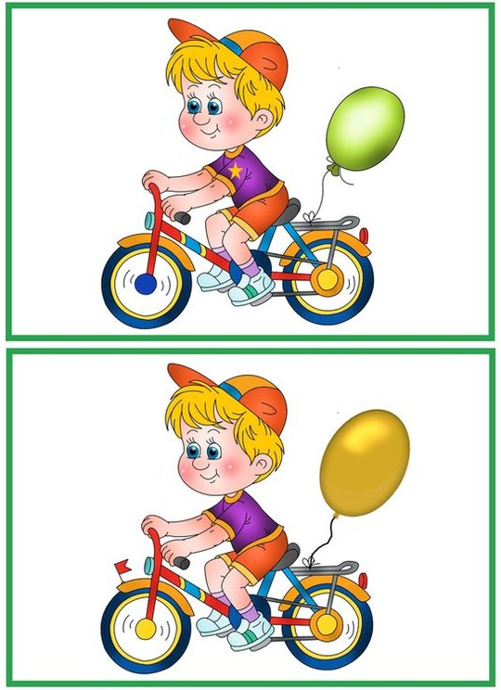  - يتم تكييف اللعبة بطرح نموذج مشابه أكثر صعوبة .  - توزيع ورقة عمل جديدة .  - مطالبة اللاعبين ملاحظة البطاقة و التعبير عنها  - دعوة اللاعب إلى التركيز و الانتباه لمعرفة  الخطأ في الصورة  - عرض الأعمال و المقارنة فيما بين المتعلمين .  - التصحيح الجماعي ثم الفردي . | التوسع في المفهوم
تزيد من قدرة اللاعبين على الانتباه و التركيز و التعرف على التفاصيل .  فائدة اللعبة تكمن في الترفيه و التسلية  تعزيز روح التنافس | التقييم

